高等数学(A)试卷2答案

一、填空题（每题3分，共30分）
1．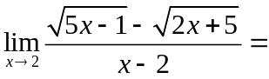
2. 设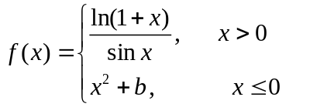在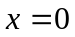处连续，则 1
3．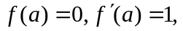则极限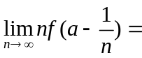 -1
4．已知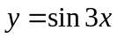, 为自然数，则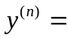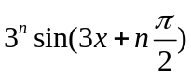
5． 设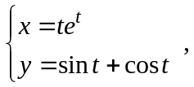 则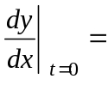 1
6． 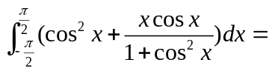
7． 设连续，则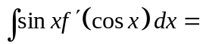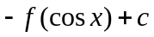
8.已知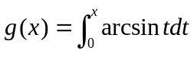, 则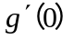= 0
9. 微分方程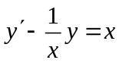的通解是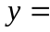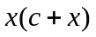
10. 微分方程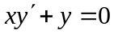满足条件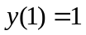的解是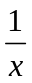

二、单项选择题（每小题2分，共8分）
1. 函数的定义域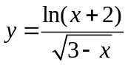是（ C ）
A. 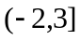 B. 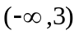 C. 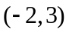 D. 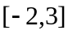
2. 设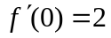，则当时，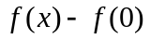是的 （ B ）
A．低阶无穷小量 B．同阶无穷小量 C．高阶无穷小量 D．等价无穷小量
3. 设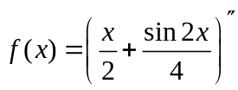，则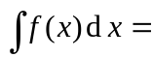（ A ）
A． 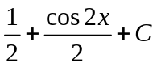 B． 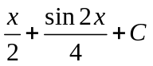 C． 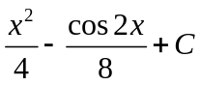 D．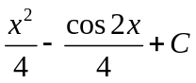
4. 已知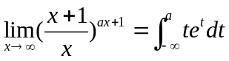，则（ D ）
A. 1 B. C.  D. 2

三、求解下列各题（每小题5分，满分30分）
1. 求极限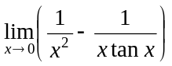 2. 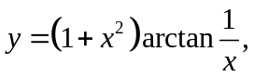求及
解： 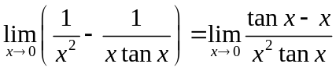 解：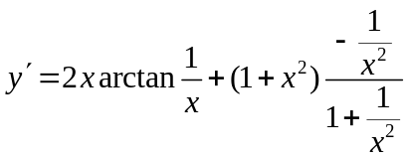
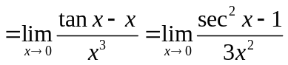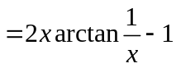
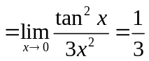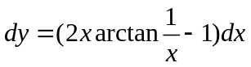
3. 设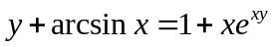，求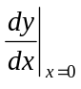 4. 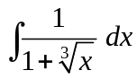
解：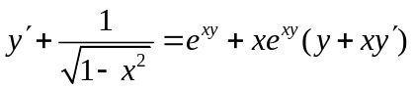 解：令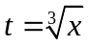，则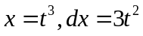
当 时，，代人上式得 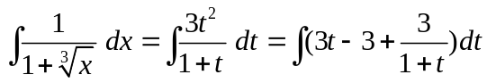
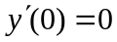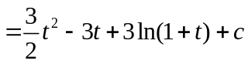
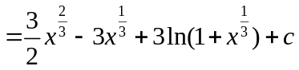

5. 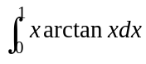 6. 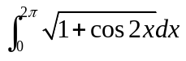

解：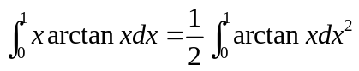 解：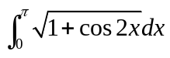
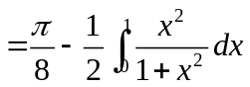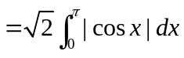
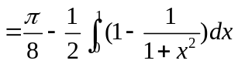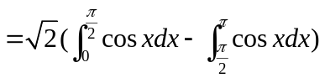
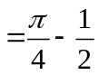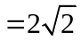
四、（6分）已知曲线于任意点处的切线斜率为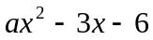，且当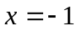时，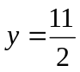为其极大值，试求曲线，且求函数的极小值.
解：由于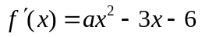，所以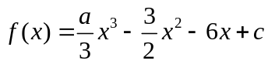
由当时，为其极大值可得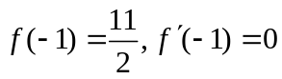，即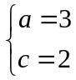
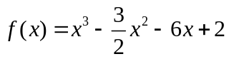
由于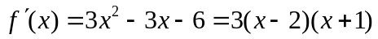，当时，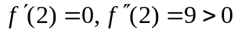
故时，函数取得极小值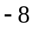.
五、 (6分) 证明：当时，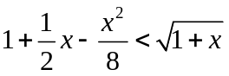．
证明：令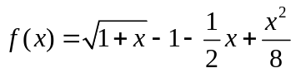，则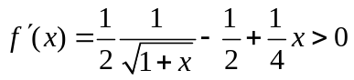，
由于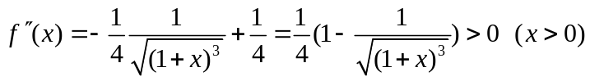，因此在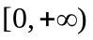上单调增加，当时，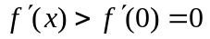，从而在上单调增加，当时，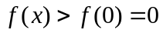，
因此在上单调增加，由于，故当时，有，即
六、（6分）设函数满足微分方程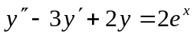，且其图形在点处的切线与曲线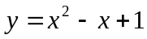在该点的切线重合，求.
解：解特征方程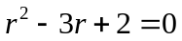得：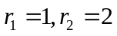
设微分方程的一特解为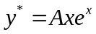，代入原方程比较系数得：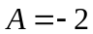
微分方程的通解为：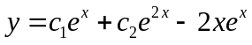
由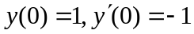得：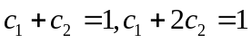，解得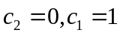
故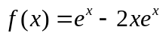
七、（6分）求由抛物线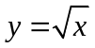与直线所围成的平面图形的面积，并求这一平面图形绕轴旋转一周所得旋转体的体积.

解 抛物线与直线的交点为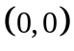，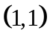
故抛物线和直线所围城的平面图形的面积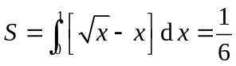
平面图形绕轴旋转一周所得旋转体的体积V= 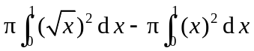
= 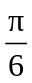
八、（5分）设连续函数满足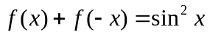，求积分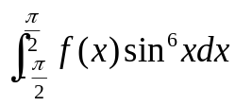
证明：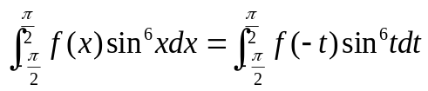
故
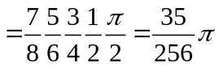
九、（3分）设在上连续，内可导，且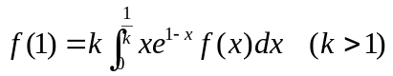，证明在
内至少存在一点，使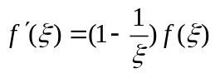.
证明：设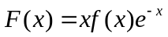，
则，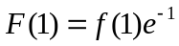，
因为
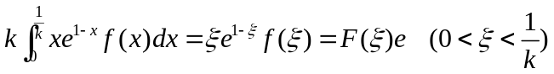，
所以有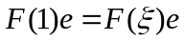，即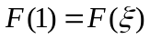. 又因为在上连续，内可导，根据罗尔定理可知：在内至少存在一点，使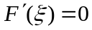，即

